Международная познавательная викторина по физической культуре
«Физкульт – привет!»

1.Разгадайте шараду по смысловым определениям её частей.
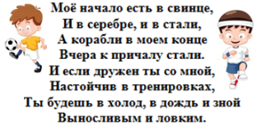
А) Здоровье
Б) Зарядка
В) Физкультура
Г) Спорт

2. По какому виду спорта Маша состязалась с Медведем - соперником в мультфильме «Маша и Медведь» и победила в неравной борьбе (47 серия - Крик победы).
А) Софтбол
Б) Теннис
Б) Софтбол
Г) Гольф

3. Соберите пословицу, соединив её слова.
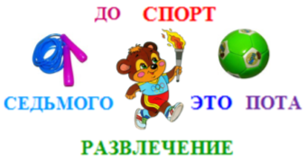
А) Спорт - закалка на долгую жизнь
Б) Кто спортом занимается, тот силы набирается
В) Спорт - это развлечение до седьмого пота
Г) Ловкий спортсмен - выносливый воин

4. Прочтите, подумайте и отгадайте загадку.
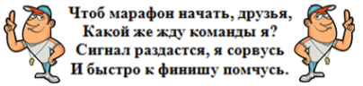
А) Дистанция
Б) Запуск
В) Свист
Г) Старт

5. В какой игре спортсмены используют клюшку и шайбу?
А) Хоккей
Б) Футбол
В) Кёрлинг
Г) Гольф

6. Расшифруйте ребус и узнаете, какой вид олимпийского конного спорта загадали.
А) Аллюр
Б) Галоп
В) Конкур
Г) Рысь

7. Переставьте буквы, так чтоб получилось новое слово, и узнаете, как называется командная игра с мячом 7 на 7 игроков?
А) Бобслей
Б) Бейсбол
В) Боулинг
Г) Гандбол

8. Укажите, что является эмблемой олимпиады?
А) Пять переплетённых колец
Б) Олимпийский мишка
В) Олимпийский огонь
Г) Олимпийская медаль

9. Отгадай дружок загадку и найди её отгадку.
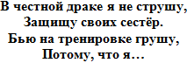
А) Танцор
Б) Боксёр
В) Жонглёр
Г) Призёр

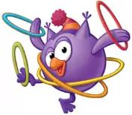
10. Какой зимний вид спорта пытались освоить Смешарики, в котором главное - толчок? (Студия анимации «Петербург», 163 - я серия мультсериала «Смешарики», выпуск 2009 год).
А) Бобслей
Б) Биатлон
В) Хоккей
Г) Слалом

11. Расшифруйте ребус, и узнаете, как называют человека, который следит за исполнением правил на поле во время игры?
А) Комментатор
Б) Арбитр
В) Тренер
Г) Болельщик

12. Продолжите пословицу:
«Кто любит спорт...»
А) Тому закалка на долгую жизнь
Б) Тому все по плечу
В) Тот здоров и бодр
Г) Тот долго живет

